**Enviar trabajos (fotos de trabajos y cuadernos cuando corresponda) al correo: eloytroncoso@hotmail.com**

**Guía de música**

Asignatura: MÚSICA Curso: 8°

Fecha: CLASE del jueves 27 y 03 jueves de septiembre

Profesor: Carlos Troncoso C.

Nombre del alumno:_______________________

I.-Objetivo de aprendizaje

OA 3: Cantar y tocar repertorio relacionado con la música escuchada, desarrollando habilidades tales como comprensión rítmica, melódica, conciencia de textura y estilo, expresividad, rigurosidad, fluidez de fraseo y dinámica, entre otras.

**INDICADOR EVALUACIÒN**

II.-Contenido: La música originaria americana

III.-OBJETIVO de la clase: identificar riqueza rítmica y tímbrica de la música originaria americana

IV.-Indicaciones Generales:

Escriben en el cuaderno fecha y objetivo de la clase

Retroalimentación:

Les saludo y espero que se encuentren bien junto a sus Padres. -

Para esta clase se indican las siguientes actividad

¡Si pinchas el link o en la imagen, veras la clase con tu profesor!

<https://youtu.be/ZP5-MLzxCEU>

[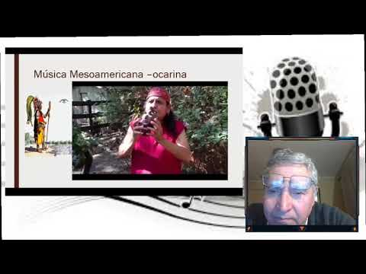](https://www.youtube.com/watch?v=ZP5-MLzxCEU)

**V.-ACTIVIDAD a desarrollar: (pag. 126)**

3. Los y las estudiantes escuchan una obra orquestal en la que se noten claras influencias de la música originaria americana, como por ejemplo, Sinfonía India de C. Chávez <https://www.youtube.com/watch?v=wlUjbMsQbWY>. Se les invita a percibir primero el ambiente general de la obra y comentan con sus padres. Luego el profesor contextualiza contándoles que este compositor, de ascendencia azteca, quiso rendir un homenaje a la América prehispánica en una obra en la cual incluiría instrumentos, ritmos y giros melódicos propios de esa cultura. Se propone a los alumnos y las alumnas identificar:

> La riqueza y protagonismo rítmico.

> La riqueza tímbrica.

> El carácter grandioso de la obra.

4. Intercambian experiencias y conocimientos de la música y la cultura de los pueblos prehispánicos <https://www.youtube.com/watch?v=vLgonhEHllc>, especialmente los mesoamericanos <https://www.youtube.com/watch?v=nuTmwtBvVCg>. <https://www.youtube.com/watch?v=O9uxkrciW8Y> música Maya Se motiva a los y las estudiantes para que:

Tarea:

Coleccionen mitos (3) y leyendas mesoamericanas e investiguen acerca de las pirámides y su significación.

**VI.-Retroalimentación**

**Se retroalimentó en las indicaciones Generales**

**VII.-Fecha de envío**

**Debes mandar los trabajos hasta el 09 de septiembre**

**VIII.-Como y/o donde enviar**

**Estoy recepcionando trabajos en el colegio, el día miércoles desde las 9:00 a las 12:00 hras.-**

**Ticket de salida:**

**1.-La música originaria americana** se distingue de otras por**:**

**a.-**Su aspecto rítmico y tímbrico

**b.-**Por la diversidad de los instrumentos musicales

**c.- Por la utilización de instrumentos clasicos**